Informe Técnico Evaluación Parcial N° 2 – SIGMA-Aqua

Proyecto | SIGMA-Aqua: Sistema Integrado de Gestión y Monitorización Acuícola
Asignatura | BDY1103 – Taller de Base de Datos (Duoc UC)
Evaluación | Parcial N° 2: Implementación de programas PL/SQL (Informe grupal, 10%)
Integrantes | Matías Jeldres, Ignacio Salazar, Luciano Garrido
Plataforma | Oracle Database 21c, PL/SQL, SQL Developer y Data Modeler

A. Introducción
SIGMA-Aqua lleva las reglas críticas de una salmonera al motor Oracle 21c mediante objetos PL/SQL almacenados. Esta entrega convierte los bloques anónimos de la Evaluación 1 en procedimientos, funciones, packages y triggers, y agrega un módulo de monitoreo de calidad de agua.
Problema de negocio. La salmonera necesita saber cada día si sus centros cumplen la normativa: la biomasa no puede superar volumen × densidad máxima (RN-001) y un centro en zona de cuarentena no puede operar (RN-002). También necesita detectar de inmediato una lectura de agua peligrosa, porque el oxígeno bajo puede causar mortalidad masiva en horas. Si estas reglas viven en cada aplicación, basta una que las olvide para que entren datos inconsistentes; por eso se implementan en la base de datos.
Módulo (alcance) | Objetos PL/SQL
Auditoría de biomasa y normativa | PKG_SIGMA_AQUA
Monitoreo de calidad de agua | PKG_MONITOREO_AGUA, vista V_ICA_CENTRO
Control automático | trg_evaluar_lectura_sensor, trg_ventana_mantenimiento
Tecnologías: Oracle Database 21c, PL/SQL, SQL Developer, Data Modeler (31 tablas base + 9 de monitoreo), Git y asistentes de IA.

B. Procedimientos y funciones
Un procedimiento ejecuta una tarea y entrega resultados mediante parámetros OUT; se llama desde PL/SQL. Una función siempre devuelve un valor con RETURN y, si no modifica datos, puede usarse dentro de un SELECT. El proyecto cubre las cuatro combinaciones exigidas.
Objeto | Tipo y parámetros | Propósito
sp_procesar_lecturas_masivas | Procedimiento, IN y OUT | Carga en bloque las lecturas de un centro y fecha
sp_procesar_todo | Procedimiento, sin | Procesa todas las lecturas pendientes
sp_auditar_centro | Procedimiento, IN | Valida RN-002 y RN-001 de un centro
sp_auditar_todos | Procedimiento, sin | Audita todos los centros activos
fn_calcular_ica | Función, con | ICA (0–100) de un tanque
fn_biomasa_lote, fn_densidad_centro | Función, con | Biomasa (kg) y densidad (kg/m³)
fn_total_alertas_pendientes | Función, sin | Alertas sin atender
Decisiones y su costo. La carga usa un solo INSERT ... SELECT en vez de un cursor fila a fila: es más rápido, pero si una fila falla falla toda la sentencia (se mitiga con SAVEPOINT). Los procedimientos no hacen COMMIT, para que quien llama decida; a cambio, hay que recordarlo. Las funciones no modifican datos, por lo que se usan en SQL y en la vista V_ICA_CENTRO.
Reutilización. sp_procesar_todo llama a sp_procesar_lecturas_masivas por cada centro y fecha; sp_auditar_todos llama a sp_auditar_centro; las funciones de densidad y de empresa reutilizan fn_biomasa_lote.
Resultados esperados con los datos de prueba (la ejecución se demuestra en la presentación): fn_biomasa_lote(1) = 27.757,5 kg (15.000 peces × 1.850,5 g); sp_auditar_todos = 1 centro cumple y 3 con observaciones (cuarentena, exceso de biomasa con 45.000 kg sobre 20.000 kg, y volumen 0); sp_procesar_todo = 5 lecturas procesadas y 3 alertas.

C. Packages
La lógica se organiza en dos packages, uno por módulo. La especificación declara solo lo que otros programas pueden usar; el cuerpo lo implementa y guarda subprogramas privados que no se ven desde fuera. Cambiar el cuerpo sin tocar la especificación no obliga a recompilar a quienes lo usan.
Package | Públicos | Privados
PKG_SIGMA_AQUA | Constantes de estado y peso por defecto; excepciones e_exceso_biomasa (-20001) y e_zona_restringida (-20002); 4 funciones y 2 procedimientos | f_peso_promedio, f_mortalidad_acum, f_capacidad_max, f_estado_zona, p_log
PKG_MONITOREO_AGUA | Constantes de estado; 2 procedimientos y 3 funciones | f_ultima_medicion, f_fuera_rango, p_refrescar_ultimo, p_log
Criterio de encapsulamiento. Es público lo que el negocio necesita pedir (auditar, procesar, consultar el ICA) y privado lo que solo sirve para calcularlo. Por ejemplo, la regla "sin muestreo se usan 1.500 g" vive en f_peso_promedio y puede cambiar sin afectar a nadie fuera del package. Las excepciones son públicas para que otro programa capture PKG_SIGMA_AQUA.e_exceso_biomasa y decida qué hacer. Llamar a una función privada desde fuera devuelve PLS-00302.
Limitación aprendida: una función privada no puede usarse dentro de una sentencia SQL (PLS-00231); solo desde PL/SQL (ver sección E).

D. Triggers
Dos triggers sobre HISTORIAL_MEDICIONES aplican reglas que ninguna aplicación puede saltarse.
Trigger | Nivel | Evento | Regla
trg_evaluar_lectura_sensor | Fila | AFTER INSERT | Toda lectura fuera del umbral de su sensor crea una ALERTA y una ACCION_CORRECTIVA
trg_ventana_mantenimiento | Sentencia | BEFORE INSERT/UPDATE/DELETE | Entre 04:00 y 05:59 (hora de Chile) se bloquean cambios al histórico (ORA-20010)
El de fila se ejecuta una vez por cada lectura y lee su valor con :NEW: si se cargan 5 lecturas, se ejecuta 5 veces. El de sentencia se ejecuta una sola vez y no usa :NEW, porque la decisión depende solo de la hora; así una carga de 10.000 filas se revisa una vez. El flujo completo está en el diagrama del Anexo G.
Prueba. De las 5 lecturas de test_monitoreo.sql, 3 están fuera de rango (pH 8,8; oxígeno 4,0 y 3,5 mg/L), por lo que se esperan 3 alertas. La ventana se prueba recompilando el trigger con la hora actual e intentando un INSERT.
Riesgos y limitaciones. Para evitar el error de tabla mutante (ORA-04091), el trigger de fila nunca consulta HISTORIAL_MEDICIONES. Hace 2 consultas por lectura, costo que con miles de lecturas por minuto justificaría un trigger compuesto. El bloqueo horario afecta también al administrador.

E. Proceso de desarrollo asistido por IA
La IA generó borradores, interpretó errores y revisó el código; como no ejecuta Oracle, cada corrección se compiló y probó.
1. Decisión técnica. El trigger leía los límites desde la tabla UMBRAL, pero el ICA los tenía fijos en el código; si cambiaba un umbral, alerta e ICA dejaban de coincidir. Alternativas: dejar ambos como estaban, fijar también los del trigger (perdiendo el umbral por centro), o crear una función privada f_fuera_rango que lea UMBRAL para el ICA (propuesta de la IA). Se eligió la tercera: una sola regla para ambos.
2. Error. Al compilar PKG_MONITOREO_AGUA apareció PLS-00231: function 'F_ULTIMA_MEDICION' may not be used in SQL: una función privada estaba dentro de un MERGE. Hacerla pública compilaba, pero rompía el encapsulamiento. Se calcularon los valores en variables PL/SQL antes del MERGE. En la revisión final, la IA detectó el mismo error en PKG_SIGMA_AQUA (SUM(f_peso_promedio(...)) dentro de un SELECT) y se reemplazó por un FOR. Se comprobó con USER_ERRORS sin filas.
3. Prueba significativa. test_monitoreo.sql carga 5 lecturas, ejecuta sp_procesar_todo y verifica: staging vacío, 5 mediciones, 3 alertas e ICA 35, 35 y 40. El tanque 3 es el caso clave: su ICA era 80 y baja a 40 al llegar un oxígeno de 3,5 sin lectura de temperatura, porque NVL conserva la última temperatura conocida (18 °C, fuera de rango).
4. Aprendizaje. WHEN OTHERS THEN p_codigo_error := SQLCODE; parecía seguro, pero si fallaba el DELETE después del INSERT, las lecturas quedaban duplicadas en la siguiente corrida. Se agregó SAVEPOINT y ROLLBACK TO en la excepción. Lección: capturar un error no es resolverlo; haríamos pruebas del caso de falla desde el inicio, no solo del camino feliz.

F. Conclusiones
La solución quedó en dos packages, dos triggers y una vista: las reglas RN-001 y RN-002 se aplican igual para todos, una lectura peligrosa genera su alerta en la misma transacción y la carga no deja datos a medias ante un error.
Limitaciones y mejoras: el ICA no evalúa salinidad ni turbidez; sus penalizaciones (−25, −40, −20) podrían configurarse en UMBRAL; los mensajes usan DBMS_OUTPUT en vez de una tabla de log; y sp_procesar_todo podría programarse con DBMS_SCHEDULER.
Sobre la IA: encontró errores que no habíamos visto, pero también los generó; lo que validó la solución fueron las pruebas en Oracle.

G. Anexos
El código completo de los packages y triggers está en el documento aparte "Anexo: Código PL/SQL". Los scripts se ejecutan en este orden: DataModeler.sql, scripts_plsql_sigma_aqua.sql, DataModeler_monitoreo.sql, PKG_MONITOREO_AGUA.sql, triggers_monitoreo.sql, PKG_SIGMA_AQUA.sql y test_monitoreo.sql. El modelo de datos está en Modelo.dmd (Data Modeler).
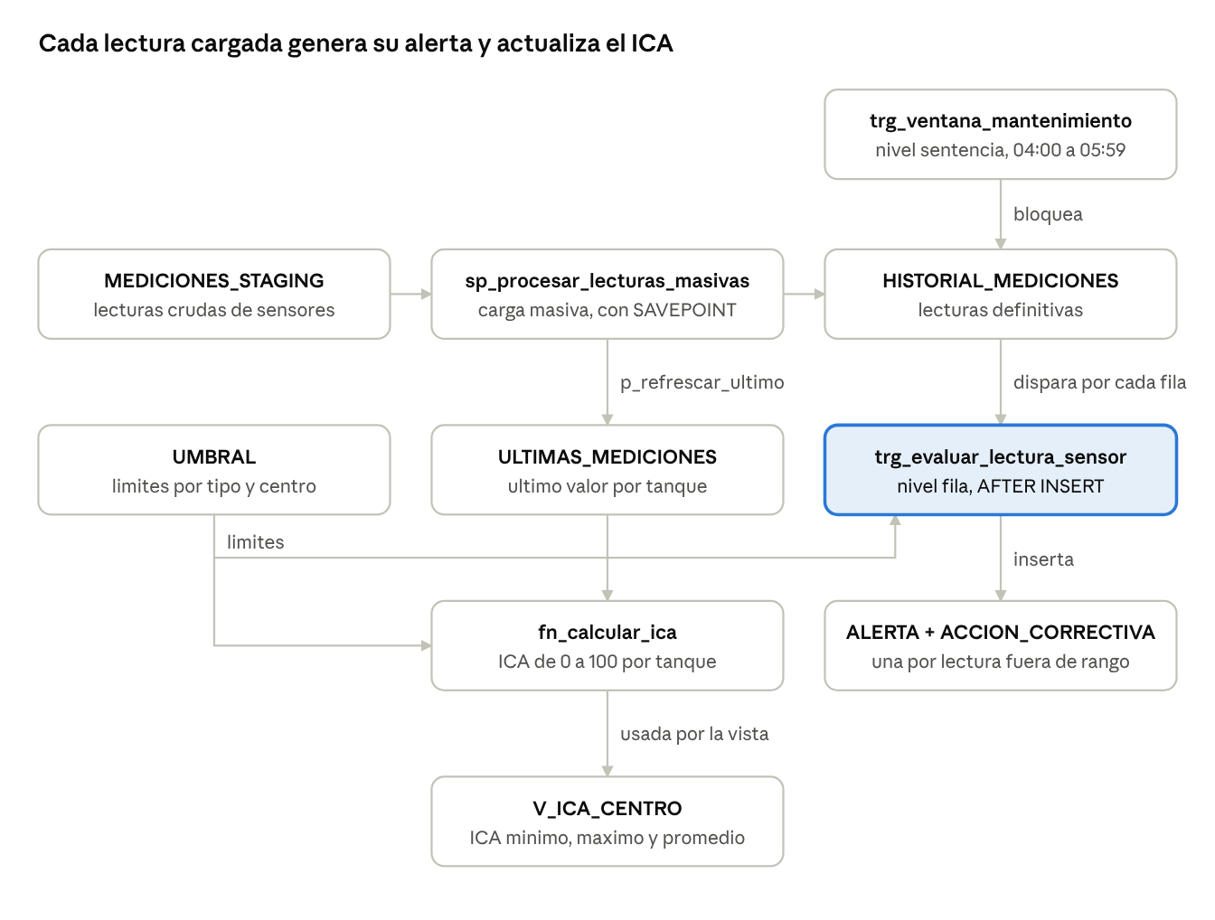
flujo del módulo de monitoreo · 2 triggers, 1 package

